

TRƯỜNG ĐẠI HỌC CÔNG NGHỆ THÔNG TIN & TRUYỀN THÔNG
KHOA CÔNG NGHỆ ĐIỆN TỬ VÀ TRUYỀN THÔNG



BÁO CÁO
THỰC TẬP TỐT NGHIỆP

Cán bộ hướng dẫn: PHẠM VĂN CƯỜNG
Giáo viên hướng dẫn: ĐÀO THỊ HẰNG
Sinh viên: NGUYỄN TRỌNG DŨNG
Lớp: HTN-K15A
Mã SV: DTC16HD4802010103

Thái Nguyên, tháng 01 năm 2021

MỤC LỤC
MỤC LỤC 1
DANH MỤC HÌNH ẢNH 3
LỜI NÓI ĐẦU 4
CHƯƠNG 1: GIỚI THIỆU VỀ FPT 6
1.1. Giới thiệu, lịch sử hình thành và sự phát triển của tập đoàn FPT 6
1.1.1. Giới thiệu, lịch sử hình thành 6
1.1.2. Sự phát triển của tập đoàn FPT 6
1.1.3. Cơ cấu của tập đoàn FPT 7
1.2. Công ty TNHH Phần mềm FPT (FPT Software) 7
1.2.1. Giới thiệu FPT Software 7
1.2.2. Lịch sử hình thành và phát triển của FPT Software 9
1.2.3. Cơ cấu tổ chức 10
1.3. Đơn vị FGA (FPT Global Automotive) 12
1.4. Công việc được giao 14
CHƯƠNG 2: CƠ SỞ LÝ THUYẾT 16
2.1. Các nội dung được đào tạo 16
2.1.1. Tổng quan về ngôn ngữ C/C++ 16
2.1.2. Ngôn ngữ lập trình Java 17
2.1.3. Một số bài tập mẫu 18
2.1.4. Cài đặt IAR 19
2.1.5. Cách sử dụng IAR để làm việc với kit KL46Z 21
2.1.6. Kit KL46Z VLL4 22
2.2. Các nội dung cần tìm hiểu 25
2.2.1. Biến, kiểu dữ liệu 25
2.2.2. Toán tử và biểu thức 27
2.2.3. Memory 29
2.2.4. Con trỏ trong C/C++ 30
2.2.5. Hàm trong C 31
2.2.6. Làm việc với file trong c 31
2.2.7. Định nghĩa macro trong c 34
2.2.8. Tìm hiểu về cách lập trình kit KL46Z 35
CHƯƠNG 3: KẾT QUẢ CÔNG VIỆC 38
3.1. Bài tập Mock Test 38
3.1.1. Bài tập về con trỏ 38
3.1.2. Bài tập về hàm trong C 40
3.1.3. Bài tập về thuật toán 42
3.1.4. Bài tập về macro 45
3.1.5. Bài tập về xử lý file srec 46
3.2. Kết quả đạt được 55
3.2.1. Nộp bài lên Sever của FSOFT 55
3.2.2. Làm quen với kit phát triển KL46Z VLL4 của NXP 55
3.2.3. Lập trình với SysTick 57
3.2.4. Kết quả cuối cùng của khóa thực tập 61
KẾT LUẬN 63
KIẾN NGHỊ - ĐỀ XUẤT 66
NHẬN XÉT CỦA GIẢNG VIÊN HƯỚNG DẪN 67
TÀI LIỆU THAM KHẢO 68
PHỤ LỤC 69

DANH MỤC HÌNH ẢNH
Hình 1. 1: Sơ đồ tổ chức của FPT Software 11

Hình 2. 1: Bài tập mẫu C cơ bản 1 18
Hình 2. 2: Bài tập mẫu C cơ bản 2 19
Hình 2. 3: Giao diện phần mềm IAR 20
Hình 2. 4: Cây thư mục khi tạo mới một project 22
Hình 2. 5: Hình ảnh Kit KL46Z 22
Hình 2. 6: Mô tả con trỏ trong C 30
Hình 2. 7: Ví dụ về hàm và nguyên mẫu hàm 31
Hình 2. 8: Thanh ghi SCGC5 35
Hình 2. 9: Thanh ghi PCR 35
Hình 2. 10: Phần cứng về 2 SW trong KL46Z 36

Hình 3. 1: Kết quả Mock Test 1 40
Hình 3. 2: Kết quả Mock Test 2 41
Hình 3. 3: Kết quả Mock Test 3 45
Hình 3. 4: Kết quả của bài tập macro 46
Hình 3. 5: Khi đầu vào hợp lệ 54
Hình 3. 6: Lỗi check sum 54
Hình 3. 7: Sever quản lý code của sinh viên 55

LỜI CẢM ƠN
Đầu tiên, em xin được gửi lời cảm ơn đến công ty cổ phần Hunonic Việt Nam và Khoa CNĐT&TT trường Đại Học CNTT&TT đã phối hợp tạo điều kiện cho em có cơ hội được thực tập, áp dụng các kiến thức về kỹ thuật lập trình C/C++ và các kiến thức điện tử mà em đã được học trên ghế nhà trường vào trong công việc thực tế.
Về phía Công ty Cổ phần Hunonic Việt Nam, em xin được trân trọng gửi lời cảm ơn chân thành đến anh Phạm Văn Cường - giám đốc công ty và anh Nguyễn Văn Quân - trưởng phòng kỹ thuật, cùng các anh chị trong công ty đã nhiệt tình hướng dẫn, tạo điều kiện cho em tìm hiểu về những hoạt động của công ty và giúp đỡ em hoàn thành công việc của mình tại công ty.
Về phía Khoa CNĐT&TT, em xin trân trọng gửi lời cảm ơn tới thầy ThS. Hồ Mậu Việt (Bộ môn Điện tử máy tính) và cô ThS. Đào Thị Hằng (Bộ môn Điện tử máy tính) đã nhiệt tình hướng dẫn em trong quá trình thực tập để em có thể hoàn thành tốt đợt thực tập tốt nghiệp này.
Trong quá trình thực hiện báo cáo này không tránh khỏi những sai sót, kính mong quý thầy cô chỉ dẫn em hoàn thiện hơn để rút kinh nghiệm cho những bài báo cáo khác.
Em xin chân thành cảm ơn !
Thái Nguyên, ngày 15 tháng 01 năm 2021
Sinh Viên
Nguyễn Trọng Dũng

CHƯƠNG 1: GIỚI THIỆU VỀ CÔNG TY

1.1. Giới thiệu, lịch sử hình thành và sự phát triển của công ty

1.1.1. Giới thiệu, lịch sử hình thành
Công ty cổ phần Hunonic Việt Nam được ươm mầm từ đầu năm 2017. Bởi 1 nhóm kỹ sư đam mê công nghệ thông minh từ các trường đại học kỹ thuật hàng đầu. Đến nay, các sản phẩm chính của Hunonic đó là các công tắc cảm ứng nhà thông minh. Các loại ổ cắm điện mặt kính cường lực. Bộ công tắc cửa cuốn điều khiển qua điện thoại và một số các thiết bị nhà thông minh khác.

1.1.3. Cơ cấu của tập đoàn FPT
FPT tham gia hoạt động ở 4 khối kinh doanh, bao gồm: khối Công nghệ, khối Viễn thông, khối Thương mại & bán lẻ, cuối cùng là khối Giáo dục. Ở lĩnh vực viễn thông, FPT tự hào là một trong 3 nhà cung cấp dịch vụ viễn thông cố định và Internet lớn nhất Việt Nam. Ở lĩnh vực nội dung số, FPT hiện là đơn vị Quảng cáo trực tuyến số 1 tại Việt Nam và tự hào sở hữu hệ thống báo điện tử có 42 triệu lượt truy cập mỗi ngày. Ngoài ra, FPT còn sở hữu khối giáo dục đại học và dạy nghề với tổng số gần 16.000 sinh viên và là một trong những đơn vị đào tạo về CNTT tốt nhất tại Việt Nam. FPT có trụ sở chính tại tòa nhà FPT, số 17 phố Duy Tân, phường Dịch Vọng Hậu, quận Cầu Giấy, Hà nội. Có 9 công ty thành viên và 2 công ty liên kết.
- 9 Công ty thành viên:
1. Công ty TNHH Phần mềm FPT (FPT Software)
2. Công ty TNHH Hệ thống Thông tin FPT (FPT Information System)
3. Công ty Cổ phần Viễn thông FPT (FPT Telecom)
4. Công ty Cổ phần Dịch vụ Trực tuyến FPT (FPT Online)
5. Công ty TNHH Giáo dục FPT (FPT Education)
6. Công ty Cổ phần Thương mại FPT (FPT Trading)
7. Công ty Cổ phần Bán lẻ FPT (FPT Retail)
8. Công ty Đầu tư FPT (FPT Investment)
9. Công ty Cổ phần Công nghệ Sen Đỏ (Sendo.vn).
- Công ty liên kết:
1. Công ty Cổ phần Chứng khoán FPT (FPT Securities)
2. Công ty Cổ phần Quản lý quỹ Đầu tư FPT (FPT Capital).

1.2. Công ty TNHH Phần mềm FPT (FPT Software)

1.2.1. Giới thiệu FPT Software
Công ty phần mềm FPT được thành lập năm 1999, kinh doanh trong các lĩnh vực: Dịch vụ điện toán đám mây, Công nghệ di động, Phát triển ứng dụng và bảo trì, Kiểm thử chất lượng phần mềm và Chuyển đổi công nghệ phần mềm. FPT Software được xếp hạng số 1 về xuất khẩu phần mềm trong khu vực Đông Nam Á với nguồn nhân lực số một Việt Nam 6000 người. Công ty phần mềm FPT cũng tự hào nằm trong top 100 nhà cung cấp dịch vụ ủy thác (Outsourcing) toàn cầu.
FPT Software là công ty xếp hạng số một Việt Nam về xuất khẩu và gia công phần mềm. FPT Software là một thành viên trực thuộc tập đoàn FPT được thành lập vào ngày 13/01/1999, hoạt động trong lĩnh vực xuất khẩu và gia công phần mềm của Việt Nam. Trong quá trình phát triển, FPT Sofware đã đạt được rất nhiều chứng chỉ danh giá như CMMI-5, ISO 9001:2000, ISO 27001:2005. Hiện nay FPT Software xếp hạng số 1 về xuất khẩu phần mềm trong khu vực Đông Nam Á, top 100 nhà cung cấp dịch vụ ủy thác toàn cầu (Outsourcing), với nguồn nhân lực hơn 8000 người. Khách hàng của FPT Software nằm ở nhiều quốc gia ở Châu Á, EU, Mỹ và Nhật Bản. FPT Software là một trong những công ty có tốc độ phát triển nhanh nhất trong lĩnh vực sản xuất và gia công phần mềm. Năm 2013, công ty đạt doanh thu 100 triệu USD và đặt mục tiêu đạt 200 triệu USD với 10000 nhân sự vào năm 2016
Tên giao dịch: FPT Software
Chủ tịch: Hoàng Nam Tiến
Tổng giám đốc FPT Software: Hoàng Việt Anh
Phó tổng giám đốc phụ trách tài chính: Nguyễn Khải Hoàn
Phó tổng giám đốc phụ trách sản xuất: Đỗ Văn Khắc
Nhân sự: Trên 8000 và liên tục tăng lên
Địa chỉ Website: http://www.fpt-software.com
Giá trị cơ bản của FSOFT: Làm khách hàng hài lòng: tận tụy với khách hàng và luôn phấn đấu để đáp ứng tốt nhất những nhu cầu, vượt trên mọi mong đợi của họ.Con người là cốt lõi: tôn trọng con người, tạo điều kiện cho các thành viên phát triển tối đa tài năng, đóng góp cho tổ chức và được đãi ngộ xứng đáng cả về vật chất và tinh thần.Chất lượng tốt nhất: đảm bảo chất lượng tốt nhất trong mỗi sản phẩm, mỗi việc làm. Đề cao đạo đức kinh doanh: mỗi nhân viên là một đại diện của công ty, có nghĩa vụ tuân thủ đạo đức kinh doanh cao nhất, luôn hợp tác, cởi mở và thân thiện với đồng nghiệp, đóng góp cho cộng đồng xã hội. Là động lực cho sự phát triển của công ty. Hiện nay, công tập đoàn FPT đang cần rất nhiều nhân lực, đặc biệt là nhân lực công nghệ thông tin và điện tử viễn thông.

1.2.2. Lịch sử hình thành và phát triển của FPT Software
Tháng 6, khai trương Trung tâm Phần mềm Chiến lược số 1 (FSU1) từ 13 cán bộ của FSS. Giám đốc Trung tâm là Nguyễn Thành Nam, các Phó giám đốc là Nguyễn Khắc Thành và Nguyễn Lâm Phương. Trụ sở tại 23 Láng Hạ (toà nhà City Flower). FSU1 sau này được đổi tên thành FPT Software. Năm 2000: Tháng 3, FPT Software ký hợp đồng OSDC (Trung tâm phát triển phần mềm cho khách hàng) đầu tiên với khách hàng Harvey Nash, tiền thân của G1 (Trung tâm Sản xuất phần mềm số 1).
Sau 6 tháng, dự án đầu tiên với OSDC cho khách hàng Proximus (Bỉ) được khởi động với danh sách 9 người chính thức. Năm 2001: FPT Software chuyển hướng sang thị trường Nhật. Sau chuyến Đông du cuối năm 2000 của anh Nam và anh Trương Gia Bình với sự cố vấn và thu xếp của vị Giám đốc Sumitomo cho gặp các công ty hàng đầu Nhật Bản.
Năm 2002 FPT Software trở thành công ty đầu tiên tại Đông Nam Á đạt CMM-4, lọt vào danh sách danh 100 công ty hàng đầu thế giới về Quản lý chất lượng, đồng nghĩa với việc FPT giành tấm giấy thông hành hạng nhất để lọt vào thị trường lớn phần mềm thế giới. Năm 2004: Tháng 4, FPT Software tổ chức lễ khai trương chi nhánh tại TP HCM. Năm 2005: Tháng 8, FPT Software tổ chức lễ khai trương chi nhánh tại TP Đà Nẵng. Năm 2006: FPT vào danh sách 150 công ty và tổ chức trên toàn thế giới được Viện Công nghệ phần mềm Mỹ (SEI) công nhận hệ thống quy trình sản xuất phần mềm đạt mức cao nhất trong mô hình trưởng thành về năng lực sản xuất phần mềm.
Năm 2007: Ngày 13/3, chi nhánh thứ 2 của FPT Software tại nước ngoài được thành lập - Công ty TNHH Phần mềm FPT châu Á - Thái Bình Dương (FAP) do FPT Software sở hữu 100% vốn. Sự kiện thu hút gần 100 quan chức chính phủ hai nước và khách hàng của hai công ty. Năm 2008: FPT Software hoàn thành một bước của toàn cầu hoá, có mặt tại tất cả các thị trường dự kiến: Nhật, Singapore, châu Âu, Mỹ, Australia, Malaysia. Năm 2010: Tháng 1, khánh thành tòa nhà FPT Đà Nẵng - tòa nhà đầu tiên do FPT Software sở hữu và là tòa nhà thứ hai của Tập đoàn FPT (sau FPT Cầu Giấy, Hà Nội). Năm 2012: Ra mắt Ban lãnh đạo mới của FPT Software. Công ty tái cấu trúc mô hình quản lý theo các FSU. FPT Software trở lại tốc độ tăng trưởng hơn 30%. Trong tương lai, FPT còn có nhiều điều kiện thuận lợi để phát triển hơn nữa, làm tăng sự phát triển kinh tế của tập đoàn cũng như của đất nước.

1.2.3. Cơ cấu tổ chức
Từ ngày 01/02/2012, Chủ tịch FPT Software Hoàng Nam Tiến đã ký quyết định thay đổi tổ chức và thành lập một số đơn vị mới. Theo đó, FPT Software sẽ không duy trì hình thức công ty thành viên và tư cách pháp nhân của các đơn vị này, đồng thời xác lập mô hình đơn vị phần mềm chiến lược (FPT Software Strategic Unit - FSU). FPT Software sẽ có 6 đơn vị phần mềm chiến lược. Các đơn vị phần mềm chiến lược sẽ được tổ chức theo lĩnh vực kinh doanh, theo thị trường hoặc theo khách hàng.
Đơn vị phần mềm chiến lược số 1 (FSU1) được thành lập từ các đơn vị cũ: F2W, GNC, FDM.DMU, FDN.BU5; Giám đốc là anh Hoàng Việt Anh. Với quân số hơn 900 người, chuyên về thị trường các nước nói tiếng Anh, FSU1 có nhiệm vụ đảm bảo tốc độ tăng trưởng 40%/năm theo định hướng chung của công ty, giúp FPT Software xây dựng một số năng lực kỹ thuật theo hướng chuyên môn hóa như chuyển đổi ứng dụng (migration), điện toán đám mây (cloud)...
Đơn vị phần mềm chiến lược số 3 (FSU3) được thành lập từ Công ty TNHH Giải pháp Phần mềm Doanh nghiệp (FPTSS), Giám đốc là anh Hoàng Thanh Sơn. Đơn vị phần mềm chiến lược số 11 (FSU11) được thành lập từ Công ty TNHH Nghiên cứu và Phát triển Phần mềm FPT (FRD), Giám đốc là anh Trần Đăng Hòa.
Đơn vị phần mềm chiến lược số 13 (FSU13) được thành lập từ Công ty TNHH Giải pháp Phần mềm Kinh doanh Trực tuyến FPT (FDM) và trung tâm FDN.DMC, giám đốc là anh Nguyễn Hoài Nam.
Đơn vị phần mềm chiến lược số 15 (FSU15) được thành lập từ Công ty FPT Medical Information System (FMIS) và trung tâm phần mềm FSE.BU3. TGĐ FPT Software Nguyễn Thành Lâm sẽ kiêm nhiệm chức Giám đốc FSU15. Đơn vị phần mềm chiến lược số 17 (FSU17) được thành lập từ các đơn vị cũ như:
Công ty TNHH Công nghệ Phần mềm FPT (FSE), các trung tâm sản xuất phần mềm của FPT Software chi nhánh Đà Nẵng và 2 bộ phận thuộc FMIS. Giám đốc của FSU17 là anh Lê Vĩnh Thành. Bên cạnh đó, các phòng ban chức năng của FPT Software HO cũng sẽ được cơ cấu lại.
Công ty đã thành lập một số ban mới như sau:
Ban Phát triển Kinh doanh Toàn cầu (FPT Software Worldwide Business Development – FWB) gồm phòng Kế hoạch Kinh doanh và Marketing (CPM), do anh Nguyễn Thành Lâm làm Trưởng ban. FWB có nhiệm vụ: Xây dựng chiến lược và triển khai các hoạt động quy hoạch, phát triển, mở rộng thị trường, mở rộng mạng lưới khách hàng của công ty; Phát triển sản phẩm, dịch vụ, danh mục đầu tư và xây dựng chiến lược giá cả; Quản lý lực lượng bán hàng và quản lý thông tin khách hàng.
Ban Đảm bảo Nguồn lực (FPT Software Workforce Assurance - FWA) gồm: phòng Tuyển dụng (REC), phòng Đào tạo (TR) và Trung tâm Dự trữ Nguồn lực (Central Pool). Trưởng ban là anh Phạm Tú Cường. FWA có nhiệm vụ xây dựng chiến lược phát triển nguồn lực, thực hiện các hoạt động tuyển dụng và đào tạo, đảm bảo đáp ứng đầy đủ số lượng và chất lượng nguồn lực theo yêu cầu của các đơn vị, phòng ban chức năng của công ty.
Ban Tài chính (FPT Software Finance - FIN) gồm: Phòng Kiểm soát Tài chính (FC) và phòng Kế toán (ACC).
Ban Hành chính Tổng hợp (FPT Software General Affairs - GA) gồm: Phòng Nhân sự (HR), phòng Hành chính (Admin), phòng Truyền thông và Cộng đồng (CCM) và phòng Xây dựng cơ bản (FID).
Cả hai ban Tài chính và Hành chính đều do anh Nguyễn Khải Hoàn làm Trưởng ban. Đối với các chi nhánh nước ngoài, anh Nguyễn Hoàng Trung vừa được bổ nhiệm vị trí Giám đốc FPT châu Á Thái Bình Dương (FAP), thay anh Hoàng Việt Anh. Đối với chi nhánh trong nước, anh Nguyễn Đức Quỳnh được bổ nhiệm vị trí Giám đốc Công ty TNHH Phần mềm FPT Hồ Chí Minh thay anh Nguyễn Thành Lâm.
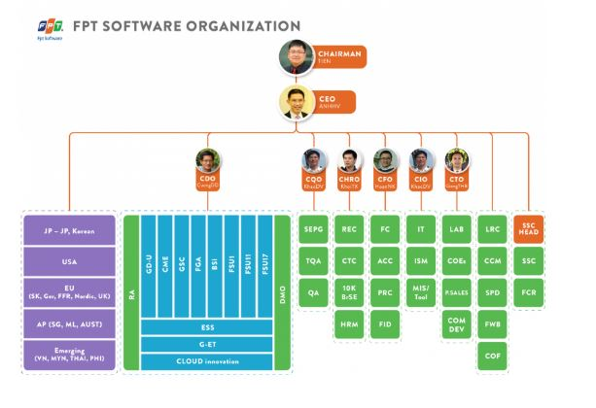
Hình 1. 1: Sơ đồ tổ chức của FPT Software

1.3. Đơn vị FGA (FPT Global Automotive)
Thời gian thành lập: 2016
Giám đốc: Trần Đức Long
FGA ra đời với sứ mệnh phát triển tương lai của công nghệ Automotive tại Việt Nam. Là đơn vị chuyên sâu phát triển về lĩnh vực Automotive theo hướng chuyên môn hóa, việc FGA ra đời chính là khẳng định của FSOFT trong việc đẩy mạnh hoàn thiện, cấu trúc lại cơ cấu tổ chức theo hướng chuyên nghiệp hóa để hướng tới mục tiêu 1B2020.
FGA ra đời như là kết quả tất yếu của định hướng 1B2020, đó là hành động mạnh mẽ của FSOFT nói riêng và FPT nói chung, phát triển chuyên sâu theo domain để nâng cao năng suất và chất lượng. FGA là một FSU đặc biệt của FSOFT khi có hẳn tên tuổi và định hướng phát triển rõ ràng theo hướng chuyên môn hóa, đi sâu vào lĩnh vực cụ thể. FGA được kỳ vọng sẽ đồng tâm hiệp lực phát triển mạnh mẽ cả về quy mô và chuyên sâu trong lĩnh vực automotive, hướng đến có sản phẩm và giải pháp được áp dụng rộng rãi trong những chiếc xe hơi tương lai.
Chỉ sau một năm, FGA đã vươn lên đến hàng “tứ trụ” của FSOFT trên cả lĩnh vực sản xuất cũng như các hoạt động đoàn thể. Chất lượng đi kèm với số lượng, với quy mô hơn 1000 nhân sự chỉ trong một năm, FGA có một năm cực kỳ rực rỡ với các thành tích nổi bật trong sản xuất, đem lại doanh thu khổng lồ cho FSOFT. Được biết doanh thu của FGA chiếm đến 15% doanh thu của FSOFT, trong đó có đến 75% đến từ thị trường Nhật Bản và Hàn Quốc. Bên cạnh đó là các hoạt động tổng hội nổi bật giúp anh chị em lao động nhưng vẫn không quên “ăn chơi”.
Thừa thắng xông lên, mới đây toàn bộ các GĐ BU (BUL) của FGA đã cùng nhau ký cam kết mức doanh số và lợi nhuận năm 2017. Dự kiến năm 2017, FGA sẽ đạt doanh thu 53 triệu USD, tăng trưởng lợi nhuận đạt 48 % so với 2016. Đặc biệt, cuối năm 2017, FGA đạt mốc nhân sự vượt 2.236 người nhằm hướng tới mục tiêu 30K người năm 2020 của toàn FSOFT.
Không ngoa khi nói rằng FGA đang là một chú rồng đầy tiềm năng và sẵn sàng thăng hoa bất cứ lúc nào của FSOFT. Với tham vọng lớn hơn, FGA không dừng lại ở việc phấn đấu trở thành niềm tự hào của FSOFT mà còn mong muốn trở thành cái tên sáng trong ngành công nghệ Automotive để khiến cho mỗi thành viên trong gia đình FGA đều tự hào về mình thứ mình làm ra khi trong tương lai, đâu đó họ sẽ bắt gặp chính sản phẩm của mình trên những chiếc xe hơi trên đường.
FGA là một FSU đặc biệt của FSOFT đi sâu vào lĩnh vực Automotive. Không chỉ mong muốn là niềm tự hào của FSOFT, tham vọng của FGA là trở thành cái tên sáng trong ngành công nghệ Automotive, cung cấp những ứng dụng thông minh, tiên tiến cho ôtô.
Hiện nay, FGA cung cấp các dịch vụ tiên tiến trong bốn lĩnh vực chính là Ứng dụng trong ô tô (Automotive Applications), Thiết kế, lĩnh vực IT/ERP và lĩnh vực Kiểm thử phần mềm cho ôtô (Automotive Testing). Trong đó, lĩnh vực Ứng dụng ôtô (Automotive Applications) đang được tập trung phát triển mạnh nhất với năm mảng nhỏ như sau:
In-vehicle Infotainment: Đây là hệ thống thông tin giải trí trong ô tô: bao gồm các dịch vụ liên quan đến giải trí (media, video, audio), hệ thống định vị và dẫn đường (navigation), hệ thống giải trí cho các ghế ngồi phía sau (rear-seat entertainment)…
Vehicle Control: Mảng thứ hai này là hệ thống điều khiển ôtô, FGA tham gia phát triển các lĩnh vực liên quan đến AUTOSAR, ECU.
Safety & Comfort: Mảng hệ thống an toàn và tiện nghi này tập trung vào các hỗ trợ đồng hồ hiển thị kiểu mới (intrusment cluster), chức năng kiểm soát làn đường, phát hiện vật thể trên đường, kiểm soát thông số động cơ…
Smart App/Utilities: Các ứng dụng/ công cụ thông minh cũng được tập trung phát triển mạnh mẽ , ví dụ như ứng dụng hỗ trợ đỗ xe tự động, đồng hồ thông minh…
Connectivity: Mảng thứ năm này là các ứng dụng hỗ trợ kết nối như điện thoại rảnh tay qua blutooth, car play hay android auto.
Ngoài ra, lĩnh vực Thiết kế là lĩnh vực mà FGA đang dành nhiều công sức để đầu tư cho tương lai, tập trung vào hai mảng chính là: Thiết kế thân vỏ, và các chi tiết trên ôtô qua CAD/CAM, CAE, MBD và thiết kế vi mạch, bộ xử lý mà ứng dụng trên ôtô. Lĩnh vực IT/ERP cung cấp các giải pháp ERP và điện toán mây cho các dịch vụ gia tăng trên ôtô. Bên cạnh đó, Kiểm thử phần mềm cho ô tô là lĩnh vực dự kiến sẽ bùng nổ trong vòng 3 năm tới tại Fsoft.
Cho đến nay, FGA đang tham gia khoảng 150 dự án trong tất cả các lĩnh vực như đã kể trên. Trong đó nhiều nhất là các dự án cho các khách hàng Nhật Bản và Hàn Quốc và tập trung nhiều vào việc phát triển các ứng dụng trên ôtô, trong đó nhiều nhất là lĩnh vực thông tin giải trí và dịch vụ kết nối với các thiết bị mobility. Với quy mô và năng lực phát triển lớn mạnh, FGA là nơi mang đến cho những bạn trẻ yêu thích công nghệ những trải nghiệm công việc thú vụ nhất trên tất cả các lĩnh vực thuộc về Automotive.

1.4. Công việc được giao
TT | Thời gian | Nội dung công việc | Kết quả dự kiến đạt được
1 | Tuần 1 (13/11-19/11/2019) | + Khóa học Dayone  + Khai giảng lớp Campuslink FWA.FA.HN19_CPL_CES_04 | + Nắm được cơ cấu tổ chức, nội quy làm việc.. tại công ty.
2 | Tuần 2 (20/11-26/11/2019) | + Opening Ceremony  + C basic language  + Memory managerment & pointer  + Function and Array | + Ôn tập C căn bản  + Nắm được kiến thức về cấu trúc chương trình, kiểu dữ liệu,cách khai báo và sử dụng con trỏ, mảng, chuỗi, struct....
3 | Tuần 3 (27/11-3/12/2019) | + Data Structure & Algorithms  + Do Assignment  + File, Exception Handling, and Debugging/Tracing, Techniques.  + Pointer Advances | + Biết được cách khai báo, phạm vi sử dụng của biến.  Các câu lệnh điều khiển rẽ nhánh, các vòng lặp, toán tử. Hiểu biết nâng cao về con trỏ. Làm việc với struct, file.
4 | Tuần 4 (4/12-10/12/2019) | + Pointer Advances  + C common defect  + Doing assignment 2  + Using macros and bit operation & Optimization in C  + Mock project C (5 days) | + Nắm được kiến thức về các hàm,tham số, đối số, hàm inline, con trỏ hàm, bắt lỗi. Làm Mock Test
5 | Tuần 5 (11/12 -17/12/2019) | + Do Mock project  + Embedded System Introduction and Getting started with KL46  + ARM Cortex-M architecture overview and exception-Interrupt 1 | + Hoàn thiện Mock project  Có hiểu biết về KL46Z
6 | Tuần 6 (18/12 -24/12/2019) | + ARM Cortex-M architecture overview and exception-Interrupt 2  + Assignment  + Peripherals PIT Timer  + Peripherals UART | + Hoàn thiện Mock project  + Có hiểu biết nâng cao về KL46Z. Giao tiếp giữa KL46Z với máy tính qua UART.
7 | Tuần 7 (25/12 -31/12/2019) | + Assignment  + Mock project MCP (5 days)  + Mark MCP Mock test | + Báo cáo Mock project và nhận kết quả thực tập từ doanh nghiệp
8 | Tuần 8 (1/1 -5/01/2020) | + Tổng kết khóa thực tập. | + Hoàn thiện các nội dung còn lại.

CHƯƠNG 3: KẾT QUẢ CÔNG VIỆC

3.1. Bài tập Mock Test

3.1.1. Bài tập về con trỏ
a) Đề bài
Viết chương trình cấp phát bộ nhớ động 10 bytes cho 1 con trỏ, với mẫu hàm được cung cấp như sau:
#include <stdint.h>
#include <stdbool.h>
bool allocate10Bytes(uint8_t * outPtr)
outPtr: Output pointer
return: true: Nếu cấp phát thành công
false: Nếu cấp phát bị lỗi.
Cán bộ hướng dẫn: LapPV1(Phạm Văn Lập)
b) Yêu cầu
- Tên hàm không được thay đổi.
- Có thể submit bài trong 1 file .c.
- Phải cấp phát đủ 10 bytes theo yêu cầu và outPtr chứa địa chỉ vùng nhớ được cấp .phát.
- Nên chia thành file main.c, libra.c, libra.h để tái sử dụng cho lần sau (khuyến khích).
c) Thực thi yêu cầu bằng code
- File main.c
#include "libra.h"
int main(){
uint8_t * outPtr = NULL;
if(allocate10Bytes((uint8_t *)&outPtr) == true){
printf("0x%x is begin adress.\n",outPtr);
}
else{
printf("Not allocate!");
}
return 0;
}
- File libra.h
#include "libra.h"
bool allocate10Bytes(uint8_t * outPtr)
{
uint8_t ** test_outPtr = (uint8_t **) outPtr;
bool v_return = false;
* test_outPtr = (uint8_t *) malloc(10);
if(* test_outPtr != NULL){
v_return= true;
}
return v_return;
}
- File libra.h
#include <stdio.h>
#include <stdlib.h>
#include <stdint.h>
#include <stdbool.h>
#ifndef LIBRA
#define LIBRA
bool allocate10Bytes(uint8_t * outPtr);
#endif
d) Kết quả
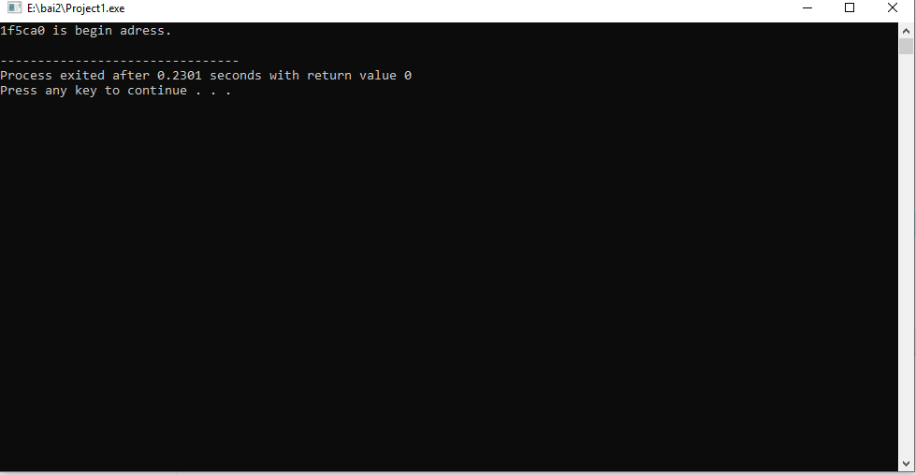
Hình 3. 1: Kết quả Mock Test 1

3.1.2. Bài tập về hàm trong C
a) Đề bài
Viết một Function tính toán chu vi và diện tích (kiểu int) của hình chữ nhật cho biết 2 cạnh hình chữ nhật (kiểu int). Tên hàm: CalculatePerimeterSquare.
Cán bộ hướng dẫn: DATBT1 (Bùi Tiến Đạt)
b) Yêu cầu
- Tên hàm không được thay đổi
- Có thể submit bài trong 1 file .c
- Thiết kế prototype của hàm phải hợp lý.
- Người dùng muốn truyền vào hai cạnh và lấy ra được chu vi và diện tích
- Phần mô tả hàm nên có giải thích trong comments về cách gọi và có thể demo cách gọi trong hàm main.
c) Thực thi yêu cầu bằng code
#include<stdio.h>
void CalculatePerimeterSquare(int a, int b, int *Perimeter, int *Square);
int main(){
int length, width;
//input length and width of rectangle
printf("Input length: "); scanf("%d",&length);
printf("Input width: "); scanf("%d",&width);
//creat 2 variable to save Perimeter Square of rectangle
int Perimeter,Square;
//Use funtion
CalculatePerimeterSquare(length,width,&Perimeter,&Square);
printf("Length= %d. Width= %d. Perimeter= %d. Square= %d",length,width,Perimeter,Square);
return 0;
}
void CalculatePerimeterSquare(int a, int b, int *Perimeter, int *Square){
*Perimeter = (a + b)*2;
*Square = a*b;
}
d) Kết quả của chương trình
v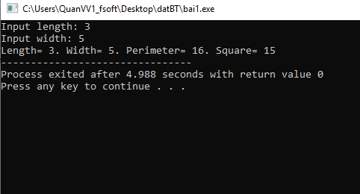
Hình 3. 2: Kết quả Mock Test 2

3.1.3. Bài tập về thuật toán
a) Đề bài
Xây dựng một số int từ một số int truyền vào. Sao cho số tìm được có tích các chữ số bằng số truyền vào. Nếu có nhiều số thỏa mãn thì chọn số nhỏ nhất. Nếu không có số nào thỏa mãn thì đưa ra -1. (Given an integer product, find the smallest positive (i.e. greater than 0) integer the product of whose digits is equal to product. If there is no such integer, return -1 instead).
Cán bộ hướng dẫn: DATBT1 (Bùi Tiến Đạt).
Ví dụ:
Nếu product = 12 -> digitsProduct(product) = 26 vì 2*6 = 12 và 26 là nhỏ nhất trong (26 và 62).
Nếu product = 19 -> digitsProduct(product) = -1.
10 Test case cần phải vượt qua
0 -> 10
1 -> 1
2 -> 12
3 -> 13
4 -> 14
5 -> 15
6 -> 16
7 -> 17
8 -> 18
9 -> 19
10 -> 25
Nguyên mẫu hàm
int digitsProduct(int product) {
return ;
}
b) Yêu cầu
- Giải thích (commen) bằng tiếng anh.
- Tên hàm không được thay đổi
- Có thể submit bài trong 1 file .c
- Thiết kế prototype của hàm phải hợp lý.
- Người dùng muốn truyền vào hai cạnh và lấy ra được chu vi và diện tích
- Phần mô tả hàm nên có giải thích trong comments về cách gọi và có thể demo cách gọi trong hàm main.
c) Code thực thi
#include <stdio.h>
int digitsProduct(int product){
if(product == 1) return 1; // Special case
if(product < 10) return (10+product); // 1-digit number
int test[10],i; //creat test array and i
for(i=0;i<=9;i++){
test[i]=0; //initialize an array that has 0 elements
}
for(i=9;i>1;i--){
while(product % i == 0){
test[i]++; //Increase the value of test[i]
product = product/i; //check the number of divisions from }
}
/*
ex: if product = 18
- 18/9 = 2;
- 2/2 = 1;
- 1/2 =0;
test[0] 1 2 3 4 5 6 7 8 9
0 0 1 0 0 0 0 0 0 1
ex: if product = 19
-19 not divisions for any number from 2-9, so product= 19, so return -1
test[0] 1 2 3 4 5 6 7 8 9
0 0 0 0 0 0 0 0 0 0
*/
if(product > 1 ) return -1;
int result = 0;
/*
Restore int numbers from the test array
ex: test[0] 1 2 3 4 5 6 7 8 9
0 0 1 2 0 0 0 0 0 0
result = 233
*/
for(i=2;i<=9;i++){
while(test[i] > 0){
result = result *10 + i;
test[i]--;
}
}
return result;
}
int main(){
//input the number
int a,i;
for(i=0;i<=600;i++){
// scanf("%d",&a);
//print number and digitsProduct of number
printf("%d -> %d\n",i,digitsProduct(i));
}
return 0;
}
d) Kết quả của chương trình
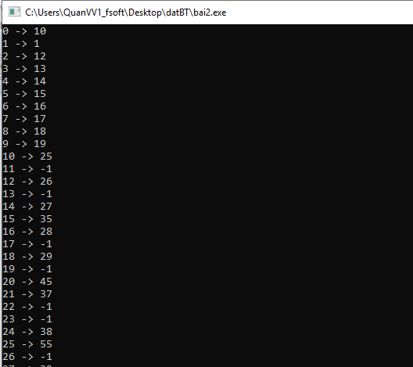
Hình 3. 3: Kết quả Mock Test 3

3.1.4. Bài tập về macro
a) Đề bài
Xây dựng một macro để ghi giá trị cho 4 bit IRQC trong một thang ghi R 32 bit trong kit KL46Z
b) Yêu cầu
+Sử dụng macro trong C
+ Test kết quả trên IDE DEV C
+ Key Test là F1F2F3F4
c) Code thực thi
#include <stdio.h>
/* built macro to set value for IRQC registor */
#define IRQC_SHIFT 16
#define IRQC_MASK (0xf<<IRQC_SHIFT)
#define SET_IRQC(R,x) ((R&(~IRQC_MASK))|(x<<IRQC_SHIFT))
int main(){
int irqc = 0xF1F2F3F4;
printf("0x%x", SET_IRQC(irqc,3));
return 0;
}
d) Kết quả
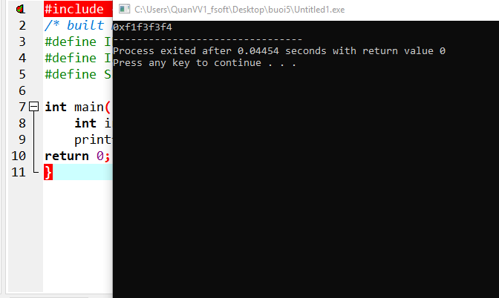
Hình 3. 4: Kết quả của bài tập macro

3.1.5. Bài tập về xử lý file srec
a) Đề bài
Viết chương trình parse file định dạng srecord. Kiểm tra lỗi và in ra màn hình nếu có. Nếu file không có bất kỳ lỗi nào thì in ra file Output.txt với nội dung gồm các dòng, mỗi dòng gồm Address và Data, cách nhau bởi khoảng trắng (space).
Định dạng đầu vào
S00600004844521B
S1130000285F245F2212226A000424290008237C2A
S11300100002000800082629001853812341001813
S113002041E900084E42234300182342000824A952
S107003000144ED492
S207003000144ED492
S5030005F7
S9030000FC
Định dạng đầu ra trong file output.txt sau khi đã sử lý
0000 285F245F2212226A000424290008237C
0010 00020008000826290018538123410018
0020 41E900084E42234300182342000824A9
0030 00144ED4
003000 144ED4
Mỗi dòng bao gồm địa chỉ và data đã được xử lý cách nhau bởi một khoảng trắng.
b) Yêu cầu
+ Tìm hiểu về srec trong link https://en.wikipedia.org/wiki/SREC_(file_format)
+ Commen đầy đủ bằng tiếng anh
+ Code ngắn ngọn và xử lý nhanh nhất có thể để phù hợp với những file có dung lượng lớn.
+ Vượt qua được các file test case, có những file có đầu vào vài nghìn dòng, yêu cầu thời gian trễ phải nhỏ
+ Nếu sảy ra lỗi thì xóa file output.txt và thông báo lỗi lên của sổ terminal
c) Code
#include <stdio.h>
#include <string.h>
#include <stdbool.h>
#include <stdlib.h>
#define MC_FILE_NAME_OUT "output.txt"
#define MC_FILE_NAME_IN "srec1"
bool checkCharecterDataInput(char *s); /*check misstake of data input character */
void prosses(char *s); /*xu lys chinh */
int strToInt2Bytes(char *s); /*trange data input form str to int */
void exitWithErrow(); /*finish th program when wrong */
void checkSum(char *s); /*funtion checksum */
void checkByteCount(char *s);/* check byte count*/
int g_data_line_count=0;/*global variable save data line */
int g_line_count=0;/*global variable save line number */
FILE * inFile, *outFile; /*poiter file */
int main(){
char data[100];
inFile = fopen(MC_FILE_NAME_IN,"r");
outFile = fopen(MC_FILE_NAME_OUT,"w");
if(inFile == NULL){
printf("Cant open input File\n");
return 0; /*if not open the file -> return 0 and exit program */
}
while(fgets(data,100, inFile)){
g_line_count++;/*count number line input */
if(strcmp(data,"\n")) prosses(data); /*if null line is not process */
}
printf("Line number: %d. Data Line number: %d finished!",g_line_count,g_data_line_count);
fclose(inFile);
fclose(outFile);
return 0;
}
//--------------------------------------------------------------------------------------
bool checkCharecterDataInput(char *s){
int i;
bool r_value = true;
if(((s[0] != 'S')||(s[1] < '0')||(s[1] > '9') || (s[1] == '4'))) r_value= false; /*start without S and not 4*/
for(i=2;i<strlen(s)-1;i++){
if( !(((s[i] >= '0')&&(s[i] <= '9')) || ((s[i] >= 'A')&&(s[i] <= 'F')))){
r_value = false;
break;
}
}
return r_value;
}
//----------------------------------------------------------------------------------
int strToInt2Bytes(char s[2]){
int so1,so2;
if((s[0] >= '0')&&(s[0] <='9')){
so1= s[0] -'0';
}
else{
so1= (s[0] -'A') + 10;
}
if((s[1] >= '0')&&(s[1] <='9')){
so2= s[1] -'0';
}
else{
so2= (s[1] -'A') + 10;
}
return (so1*16+so2);
}
void exitWithErrow(){
fclose(outFile);
fclose(inFile);
remove(MC_FILE_NAME_OUT);
exit(0);
}
//--------------------------------------------------------------------------------------
void checkSum(char *s){
int check=0,i;
char c[2];
int byte_int=0;
for(i=2;i<strlen(s)-2;i=i+2){
strncpy(c,s+i,2);
sscanf(c, "%2X",&byte_int);
check+= byte_int;
}

if((check & 0xff) != 0xff){
printf("Exit_errow_checksum_AT_Line%d",g_line_count);
exitWithErrow();
}
}
//--------------------------------------------------------------------------------------------
void checkByteCount(char *s){
char b_count[3]= "";
memset(b_count, '\0', sizeof(b_count));
strncpy(b_count,s+2,2);
if(strlen(s)-5 != 2*strToInt2Bytes(b_count)){ /* 2 bytes si, 2 byte type, 1 byte down the line */
printf("Exit_errow_byte_count_%d",g_line_count);
exitWithErrow();
}
}
//------------------------------------------------------------------------------------------------
void prosses(char *s){
char r_type[2]="", adress[9]="", data[60]=""; /* save type, adress, data (include 2 bytes check sum) */
char num_s5_s6[2];/* save number line read in S5 */
int i;
int sum_line=0;/* save number line line read in S5 convert to int */
bool w_to_file = true; /* can write to file */
memset(r_type, '\0', sizeof(r_type));
memset(adress, '\0', sizeof(adress));
memset(data, '\0', sizeof(data));
memset(num_s5_s6, '\0', sizeof(num_s5_s6));
strncpy(r_type,s,2); /* read 2 byte type (S0,S1,...S9) */
if(!checkCharecterDataInput(s)){
printf("Errow with charecter input at line %d\n",g_line_count); /* check character input */
exitWithErrow();
}
checkByteCount(s); /* check byte count */
checkSum(s); /* check sum */
/* if not wrong input then get adress and data */
switch(r_type[1]){
case '1':
strncpy(adress,s+4,4); /*4 bytes adress*/
strncpy(data,s+8,60);
g_data_line_count++;
break;
case '2':
strncpy(adress,s+4,6); /*6 bytes adress*/
strncpy(data,s+10,60);
g_data_line_count++;
break;
case '3':
strncpy(adress,s+4,8);/*8 bytes adress*/
strncpy(data,s+12,60);
g_data_line_count++;
break;
case '5':
strncpy(num_s5_s6,s+4,strlen(s)-7);
sscanf( num_s5_s6, "%X",&sum_line); /*convert form num_s5_s6 to sum_line (char * - int) */
if(sum_line != g_data_line_count){
printf("Exit_errow_number_line_ %d",g_line_count);
exitWithErrow();
}
w_to_file= false;
break;
case '6':
strncpy(num_s5_s6,s+4,strlen(s)-7);
sscanf( num_s5_s6, "%X",&sum_line);
if(sum_line != g_data_line_count){
printf("Exit_errow_number_line_%d",g_line_count);
exitWithErrow();
}
w_to_file= false;
break;
default:
w_to_file = false;
;/* 0,7,8,9 just check sum, number bytes, dont care data and adress because not write in output file */
}
/* write data and dress to output file after check sussess */
if(w_to_file) {
char data_out[100]="";
memset(data_out, '\0', sizeof(data_out));
strncpy(data_out,data,strlen(data)-3);
fprintf(outFile,"%s %s\n",adress,data_out); /* 2 bytes si, 2 byte type, 1 byte down the line */
}
}
d) Kết quả sau khi chạy chương trình trên DEV C/C++
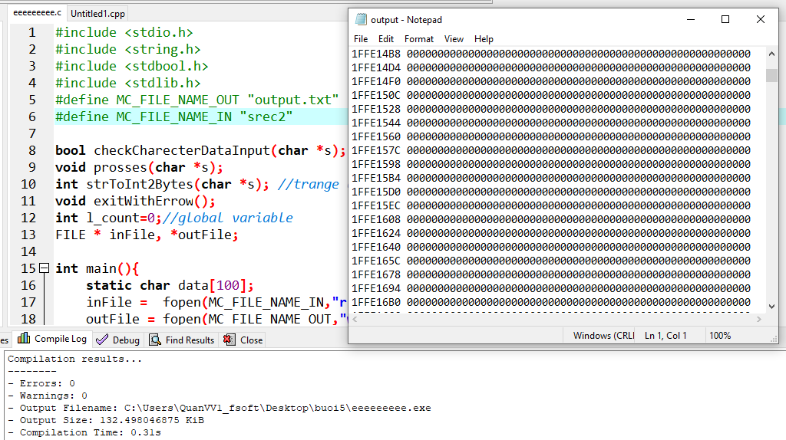
Hình 3. 5: Khi đầu vào hợp lệ
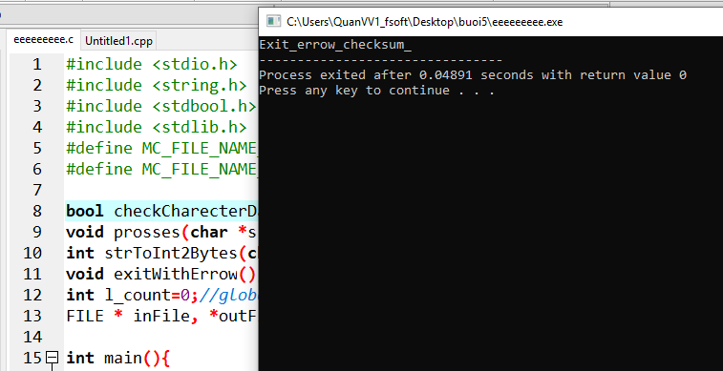
Hình 3. 6: Lỗi check sum

3.2. Kết quả đạt được

3.2.1. Nộp bài lên Sever của FSOFT
Sinh viên phải cập nhật code chương trình trên tài khoản do FSOFT cung cấp. Việc thay dổi code chương trình sẽ được theo dõi thường xuyên thông qua thời gian truy cập và nội dung sửa đổi.
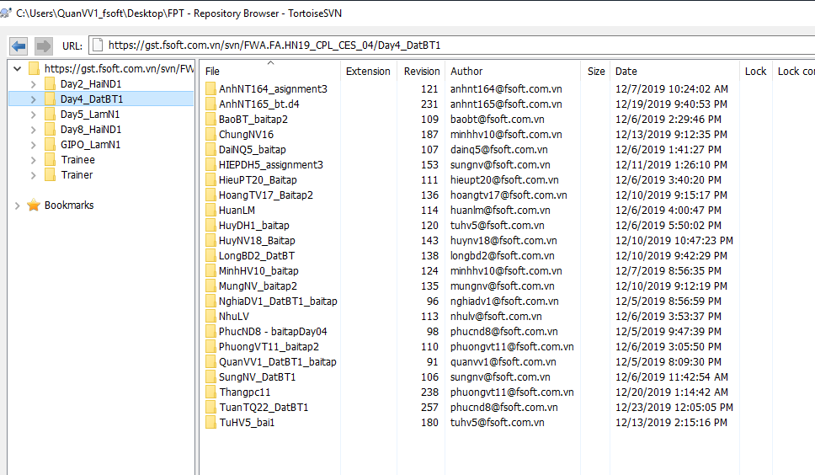
Hình 3. 7: Sever quản lý code của sinh viên

3.2.2. Làm quen với kit phát triển KL46Z VLL4 của NXP
a) Đề bài
Nhấp nháy led xanh và led đỏ trên kit KL46Z.
b) Yêu cầu
- Sử dụng thư viện MKL46Z.h
- Tự xây dựng hàm delay
- Chu kì 1 giây
- Viết theo chuẩn Coding Inventer
c) Code
#include "MKL46Z4.h”
#define RED_LED_ON GPIOD->PCOR |= (1 << 5)
#define RED_LED_OFF GPIOD->PSOR |= (1 << 5)
#define GREEN_LED_ON GPIOE->PCOR |= (1 << 29)
#define GREEN_LED_OFF GPIOE->PSOR |= (1 << 29)
#define DELAY_COUNT 1000000
void initLed();
void delay();
void main()
{
initLed();
while (1)
{
/* Set PTD5 and PTE29 */
RED_LED_ON;
GREEN_LED_ON;
/* Delay */
delay();
/* Clear PTD5 and PTE29 */
RED_LED_OFF;
GREEN_LED_OFF;
/* Delay */
delay();
}
}
void initLed()
{
/* Enable clock for PORTD, PORTE */
SIM->SCGC5 |= (1 << 12); /* Set bit 12 */
SIM->SCGC5 |= (1 << 13); /* Set bit 13 */
/* Configure multiplex of PTD5 and PTE29 as GPIO */
PORTD->PCR[5] |= PORT_PCR_MUX(1);
PORTE->PCR[29] |= PORT_PCR_MUX(1);
/* Configure PTD5 and PTE29 as output */
GPIOD->PDDR |= (1 << 5);
GPIOE->PDDR |= (1 << 29);
/* Clear PTD5 and PTE29 */
RED_LED_ON;
GREEN_LED_ON;
}
void delay()
{
unsigned long i;

for (i = 0; i < DELAY_COUNT; i++)
{
__asm("nop");
}
}

3.2.3. Lập trình với SysTick
a) Đề bài
Nhấn nút SW1 để thay đổi tần số nháy LED đỏ, với các chu kỳ 0.2s, 1s, 2,3s. Sử dụng SysTick_Handler và PORTC_PORTD_IRQHandler. Deadline thứ 3 ngày 24/12.
b) Yêu cầu
+ Chỉ được phép sử dụng SysTick trong KL46Z
+ Kết hợp ngắt SW1 với ngắt SysTick
+ Chia thành 3 file: main.c, library.c và library.h
+ Làm bài độc lập, đúng thời gian
c) Code thực thi
* File thư viện: library.c
#include "library.h"
#define RED_LED_ON GPIOE->PCOR |= (1 << 29) /* Turn on red led */
#define RED_LED_OFF GPIOE->PSOR |= (1 << 29) /* Turn off red led */
#define RED_LED_TOGGLE GPIOE->PTOR |= (1 << 29) /* Toggle red led */
void InitPin(); /* Init mode for red led, SW1 and accept interrup for SW1 */
void SysTickSet(); /* Init SysTick with setup time 1ms. After 1ms, SysTick_Handler funtion will run */
void SysTick_Handler(); /* Interrup funtion for SysTick */
void PORTC_PORTD_IRQHandler(); /* Interrup funtion for SW1 */
int g_Indec = 0; /* chose frequency 0.2s = 200 ms... */
int g_Frequency[3] = {200, 1000, 2300}; /* Array save frequency */
int g_Count = 0;
void InitPin()
{
/* Enable clock for PORTE and PORTC */
SIM->SCGC5 |= (1 << 13); /* Set bit 13 */
SIM->SCGC5 |= (1 << 11); /* Set bit 11 */
/* Configure multiplex of PTE29 and SW1 as GPIO */
PORTE->PCR[29] |= PORT_PCR_MUX(1);
PORTC->PCR[3] |= PORT_PCR_MUX(1);
PORTC->PCR[3] |= PORT_PCR_IRQC(10);
/* Configure PTE29 as output SW1 as Input */
GPIOE->PDDR |= (1 << 29);
GPIOC->PDDR &= (~(1 << 3));
/*configure SW1 pull up */
PORTC->PCR[3] |= PORT_PCR_PE_MASK;
PORTC->PCR[3] |= PORT_PCR_PS_MASK;
/* Turn on the red led and accept interrup at SW1*/
RED_LED_ON;
NVIC_EnableIRQ(PORTC_PORTD_IRQn);
}
void SysTickSet(){
NVIC_EnableIRQ(SysTick_IRQn); /* accept interrup of SysTick */
SysTick->LOAD = 20000; /* Set time to run to interrup = 1ms */
SysTick->CTRL = 7; /* 7 = ...00000111 => set ENABLE, TICKINT, CLKSOURCE bit to 1 */
}
void SysTick_Handler()
{
if(g_Count == g_Frequency[g_Indec]/2) /* when g_count = T/2 */
{
RED_LED_TOGGLE; /* Toggle red led */
g_Count = 0; /* Reset g_count */
}
else
{
g_Count++; /* Increase g_Count */
}
}

void PORTC_PORTD_IRQHandler(){
g_Count = 0; /* Reset g_count */
if(g_Indec == 2) /* if pressed button 3 */
{
g_Indec = 0; /* Reset g_count */
}
else
{
g_Indec++; /* Increase g_Indec */
}
PORTC->PCR[3] |= PORT_PCR_ISF_MASK;
}
* File main.c
#include "library.h"
void main()
{
InitPin();
SysTickSet();
while (1)
{
}
}
* File library.h
#ifndef _LIBRARY_H_
#define _LIBRARY_H_

#include "MKL46Z4.h"
/*************************************************************
* API
*************************************************************/
/*!
* @brief <Init mode for red led, SW1 and accept interrup for SW1>
*
* @return <No return>.
*/
void InitPin();

/*!
* @brief <Init SysTick with setup time 1ms. After 1ms, SysTick_Handler funtion will run>
*
* @return <No return>.
*/
void SysTickSet();

/*!
* @brief <Interrup funtion for SysTick>
*
* @return <No return>.
*/
void SysTick_Handler();

/*!
* @brief <Interrup funtion for SW1>
*
* @return <No return>.
*/
void PORTC_PORTD_IRQHandler();
#endif

3.2.4. Kết quả cuối cùng của khóa thực tập
STT | Nội dung | Kết quả | Lưu ý
1 | Con trỏ | Hoàn thành đúng thời hạn, chính sác | Lưu ý về cách trình bày code
2 | Bài tập về hàm | Hoàn thành đúng thời hạn, chính sác | Đặt tên hàm phải liên quan tới chức năng của hàm
3 | Thuật toán | Hoàn thành tốt
4 | Bài tập về macro | Hoàn thành đúng thời gian, thực hiện được yêu cầu cuả bài toán | Lưu ý cách đặt tên
5 | Xử lý file | Hoàn thành tốt
6 | SysTick | Hoàn thành tốt | Lưu ý về việc chia file .c và .h
7 | DayOne | Hoàn thành đúng yêu cầu

KẾT LUẬN
- Những điều đã thực hiện được
Trong quá trình thực tập tại doanh nghiệp, sinh viên đã có thêm những kiến thức thực tế về công việc tương lai của mình. Trong đó, vấn đề cốt lõi nhất là sinh viên được làm quen với văn hóa, cách thức hoạt động của một công ty hàng đầu Việt Nam về công nghệ, đặc biệt là công nghệ phần mềm.
Sinh viên được đào đạo chủ yếu về ngôn ngữ C, một trong những ngôn ngữ được sử dụng nhiều nhất trên thế giới vì tốc độ xử lý cao và phù hợp với những dự án yêu cầu khắt khe về bộ nhớ (Dự án về nhúng). Cụ thể các nội dung được đào tạo về C căn bản là:
+ Biến, kiểu dữ liệu
+ Toán tử, biểu thức
+ Nhập xuất
+ Cấu trúc điều kiện
+ Cấu trúc lặp
+ Xử lý chuỗi
+ Thao tác với mảng
+ Con trỏ
+ Hàm, truyền thao số cho hàm và các kiểu trả về của hàm
+ Làm việc với file
Ngoài ra, do yêu cầu đào tạo ứng viên cho các dự án về nhúng, sinh viên còn được đào tao thêm về cách lập trình trên Kit KL46Z, một dòng chip 32 bit. Sinh viên được cung cấp tài liệu tiếng anh nên trình độ tiếng anh ngày càng được cải thiện, nhất là tiếng anh về chuyên ngành và kĩ năng đọc hiểu tài liệu.Tuy thời gian thực tập tại FGA,Fsoft,FPT không được nhiều nhưng cũng để lại cho em những kiến thức bổ ích và những kinh nghiệm sẽ giúp ích cho em sau này có thể làm việc tốt hơn. Hiểu được lịch sử hình thành và phát triển, cơ cấu tổ chức của một trong những công ty công nghệ phần mềm hàng đầu Việt Nam – FPT Software. Biết được rằng những thành công đạt được hiện nay của FPT Sofware bắt nguồn từ những ý tưởng táo bạo, tham vọng, khát khao khẳng định giá trị Việt trên thị trường thế giới, cùng sự cống hiến nhiệt tình của các thành viên trong công ty.
Tóm lại: Trong quá trình thực tập, em đã có cơ hội làm quen với một môi trường làm việc mới. Em đã tích lũy những kinh nghiệm về kiến thức trong công việc cũng như các kinh nghiệm về kỹ năng mềm. Em được rèn luyện kỹ năng giải quyết công việc theo từng giai đoạn, cố gắng hoàn thành công việc trong thời gian cho phép, mạnh dạn trao đổi và chia sẻ kiến thức. Đồng thời cũng bồi dưỡng thêm rất nhiều kiến thức ngoài kiến thức đã học trên trường lớp. Đợt thực tập kĩ thuật lần này cũng góp phần định hướng nghề nghiệp cho tương lai, biết được mình phù hợp với chuyên ngành nào và lên kế hoạch theo đuổi và thực hiện nó bằng cách nâng cao khả năng trình độ bản thân, kỹ năng mềm và ngoại ngữ.
- Những hạn chế còn tồn tại
+ Trong quá trình thực tập, em vẫn chưa nghiên cứu sâu hơn vê các dịch vụ phức tạp trên hệ điều hành. Đặc biệt hệ điều hành thời gian thự.
+ Chưa thiết kế được ứng dụng thực tế nào dựa trên kit KL46Z mà chỉ dừng lại ở mức độ tìm hiểu và giao tiếp UART.
+ Vẫn còn một số lỗ hổng kiến thức về C và C++
+ Hạn chế về thuật toán cũng như cần phải code theo chuẩn.
- Bài học kinh nghiệm
Trải qua kì thực tập kéo dài 2 tháng, vượt qua những khó khăn, trở ngại ban đầu, đó chính là khoảng thời gian để những sinh viên năm cuối học hỏi, tích lũy hành trang cho mình trước khi chính thức đến với công việc sau khi ra trường.
Chủ động là bài học lớn nhất và cũng là bài học đầu tiên mà hầu hết các sinh viên khi đi thực tập học hỏi được. Chủ động làm quen với mọi người, chủ động tìm hiểu công việc tại nơi thực tập, chủ động đề xuất và cùng làm việc với mọi người… tất cả đều giúp cho sinh viên hòa nhập được nhanh hơn trong môi trường mới. Những bài học nhỏ nhưng tích lũy dần sau thời gian thực tập sẽ trở thành hành trang quý báu để bạn vững vàng khi rời giảng đường Đại học để thực sự đến với nghề nghiệp mình lựa chọn.
Những người bạn quen tại cơ quan thực tập sẽ mang đến cho sinh viên những bài học nghề từ thực tế và cả những mối quan hệ để có thể phát triển nghề nghiệp của bản thân trong tương lai. Nếu biết lắng nghe, quan sát và học hỏi thì sinh viên sẽ thu nhận được rất nhiều từ những anh chị, bạn bè tại cơ quan thực tập. Và mỗi ngày đến nơi thực tập của sinh viên cũng sẽ có nhiều niềm vui và hứng khởi hơn khi quen thêm được nhiều người, có thêm những câu chuyện và những hoạt động cùng nhau.
Kĩ năng mềm, đó là điều bất kể sinh viên nào cũng mong muốn có được để thêm tự tin khi ra trường và bắt đầu với những công việc đầu tiên của mình. Và sau thời gian thực tập, trong môi trường thực tế bạn sẽ học được những kĩ năng cần thiết để làm nghề, để giao tiếp và xử lý những tình huống xảy ra. Cơ hội sẽ luôn đến với những ai cố gắng và thực sự bỏ tâm huyết với công việc của mình, vậy nên, nếu trong thời gian thực tập, sinh viên phải bỏ thời gian để học hỏi để làm việc và để học nghề một cách nghiêm túc và cầu thị. Đó có thể là cơ hội nghề nghiệp, cơ hội để phát triển trong tương lai hay đơn giản là cơ hội để được học hỏi trong một môi trường tốt. Thực tập không chỉ là khoảng thời gian để bạn sinh viên hỏi mà còn chính là cơ hội để thể hiện khả năng của bản thân. Nếu làm tốt, nếu sinh viên cho mọi người thấy mình hợp với công việc này thì rất có thể sinh viên đó sẽ có được một lời mời làm việc ngay sau khi tốt nghiệp.

KIẾN NGHỊ - ĐỀ XUẤT
Trong quá trình thực tập tại doanh nghiệp, vẫn còn tồn tại một số khó khăn của sinh viên cần được quan tâm hơn như:
+ Nội dung đào tạo vẫn còn khá ít, sinh viên vẫn chưa có nhều cơ hội được tham gia các dự án thực tế. Chính vì vậy, mong quý doanh nghiệp cần tạo điều kiện hơn nữa cho sinh viên tiếp cận được sâu hơn về các dự án thực tế.
+ Thời gian cán bộ hướng dẫn đứng lớp vẫn còn khá ít, cần tăng cường thời gian đứng lớp của cán bộ hướng dẫn để sinh viên có thêm điều kiện học hỏi
+ Về việc nộp code vẫn còn nhiều hạn chế như: Chưa phân quyền cho từng sinh viên nên còn hiện tượng sinh viên tham khảo code của nhau, nộp chồng chéo code làm mất bài của nhau, … Chính vì vậy mong quý doanh nghiệp cần quan tâm hơn nữa tới việc nộp bài cũng như việc làm quen với môi trường mới của sinh viên.

NHẬN XÉT CỦA GIẢNG VIÊN HƯỚNG DẪN

Thái Nguyên, ngày ... tháng ... năm 2020
Giảng viên hướng dẫn

TÀI LIỆU THAM KHẢO

[1]. https://auto-careers.fpt-software.com/2016/01/fga-tuong-lai-cong-nghe-automotive-tai-viet-nam
[2]. https://auto-careers.fpt-software.com/2016/03/fga-co-hoi-phat-trien-su-nghiep-khong-gioi-han
[3]. https://vietjack.com/lap_trinh_c
[4]. https://www.nxp.com/docs/en/reference-manual/KL46P121M48SF4RM.pdf
[5]. http://cache.freescale.com/files/microcontrollers/doc/user_guide/FRDM-KL46Z_UM.pdf
[6]. https://hocarm.org/hoc-rtos
[7]. Htttp://banlinhkien.vn.
[8]. Http://cache.freescale.com/files/microcontrollers/doc/user_guide/FRDM-KL46Z_UM.pdf.

PHỤ LỤC
- Link tải các phần mềm
https://drive.google.com/file/d/1uaudH1O1FgexsUefMG6xXac-YEvu17In/view?usp=sharing
- Một số file text chứa test case của bài tập mock test
https://drive.google.com/file/d/12tm7B81H2Kzmc0omb2zgL9StRcuKJ-IL/view?usp=sharing
https://drive.google.com/file/d/1epUJGBk9F1ts1LI5_mvyuzEnxp2eOvKs/view?usp=sharing
- Một số file C ví dụ
https://drive.google.com/file/d/1Io5a7gxVEAvOSeUVqbz1iuSwcz7bh8Gl/view?usp=sharing
https://drive.google.com/file/d/13iflAupIxn74O8Yj1Bn4eJ4pFFLVqAZ/view?usp=sharing
https://drive.google.com/file/d/1ud8Dl5n17wWfNBAP8lhJWgxvAoWEAENJ/view?usp=sharing

